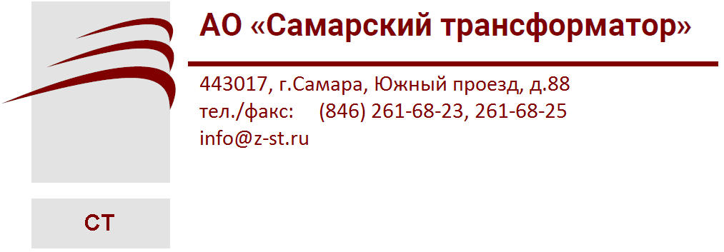


АО «Самарский трансформатор»

ТРАНСФОРМАТОР НАПРЯЖЕНИЯ

НИОЛ-СТ

Руководство по эксплуатации

ИБЛТ. 671241.052 РЭ

Адрес предприятия-изготовителя:
Россия, 443017, г. Самара, Южный проезд 88
телефон (+7 846) 261-68-23, 261-68-21 факс (+7 846) 261-68-25
e-mail: Info@z-st.ru cайт: www.z-st.ru
- НАЗНАЧЕНИЕ
Трансформатор предназначен для применения в электрических цепях измерения, устройств защиты, управления и автоматики в электрических установках переменного тока частотой 50Гц, для установки в комплектные распределительные устройства КРУ.
Допускается эксплуатация трансформатора как силового, при этом мощность трансформатора не должна превышать предельную мощность.
Трансформатор изготавливается в исполнении У и Т категории размещения 3 по ГОСТ 15150-69 и предназначен для работы в следующих условиях:
- высота над уровнем моря - не более 1000м;
- относительная влажность воздуха не более 98 % при 25°С для исполнения «У3» и при 35 °С для исполнения Т3 без конденсации влаги;
- температура окружающего воздуха:
для исполнения У3 от - 45ºС до + 65ºС
для исполнения Т3 от - 10ºС до + 65ºС
- окружающая среда невзрывоопасная, не содержащая токопроводящей пыли, химически активных газов и паров в концентрациях, разрушающих покрытия металлов и изоляцию;
- отсутствие непосредственного воздействия солнечной радиации и прямого попадания воды;
- рабочее положение трансформаторов в пространстве - любое.
Конструкция трансформатора постоянно совершенствуется, поэтому возможны незначительные изменения конструкции.

2. УСТРОЙСТВО И РАБОТА ТРАНСФОРМАТОРА
Трансформатор является однофазным, двухобмоточным, не заземляемым и представляет собой блок, состоящий из магнитопровода и 2-х обмоток: первичной и вторичной, который залит компаундом на основе эпоксидной смолы.
Высоковольтные выводы выполнены в виде контактных гаек с резьбой М10, расположенных на верхней части трансформатора, выводы вторичной обмотки выполнены контактными гайками М6, которые расположены в нижней части трансформатора. Крепление трансформатора на месте установки производится с помощью четырёх болтов М10. Трансформатор устанавливают в КРУ в соответствии с чертежами этих изделий.
Минимальные допустимые расстояния от вывода А трансформатора и заземляемыми частями токопровода или КРУ 120мм.
Наименьшие допустимые расстояния между выводами А трансформаторов разных фаз 240мм
Трансформатор ремонту не подлежит.

3. МАРКИРОВКА
Маркировка трансформатора по ГОСТ 1983-2015.
Высоковольтные выводы первичной обмотки замаркированы «А» и «Х» с резьбой М10.
Выводы вторичных обмоток с резьбой М6 замаркированы «а₁» «х₁» и «а₂» «х₂» соответственно.
Трансформатор снабжён табличкой технических данных.

4. ТЕХНИЧЕСКОЕ ОБСЛУЖИВАНИЕ
По способу защиты человека от поражения электрическим током трансформатор относится к классу «О» по ГОСТ 12.2.007.0-75 и предназначен для установки в недоступных местах или внутри других изделий.
При монтаже и эксплуатации трансформаторов соблюдайте общие требования правил по технике безопасности при эксплуатации электроустановок и дополнительные требования, указанные в настоящем разделе.
Работы по установке, замене и проведению профилактических осмотров трансформаторов производить только после полного снятия напряжения с электроустановок.
При эксплуатации трансформаторы подвергайте профилактическим осмотрам и обслуживанию в сроки, определяемые графиком осмотра электроустановок, в которые встраивается трансформатор в соответствии с требованиями «Правил технической эксплуатации электроустановок потребителей» и «Правил устройства электроустановок».
При профилактических осмотрах необходимо:
- произвести очистку контактов и корпуса трансформатора от загрязнения;
- проверить надёжность болтовых соединений и крепление трансформатора к конструкции установки;
- осмотреть поверхность трансформатора: на литом корпусе не должно быть трещин и сколов;
- измерить сопротивление обмоток постоянному току, измеренное значение не должно отличаться от указанного в паспорте, более чем на ± 5%;
- измерить потери и ток холостого тока с помощью приборов класса точности не ниже 0,5. Измерение произвести со стороны вторичной обмотки при номинальном напряжении, измеренное значение не должно отличаться от указанного в паспорте, более чем на ± 20%;
- измерить сопротивление изоляции обмоток между первичной и вторичной обмоткой, между первичной обмоткой и заземляемыми частями трансформатора мегомметром на 2500В, между вторичной обмоткой и заземляемыми частями трансформатора - мегомметром на 1000В. Полученные значения должны быть не менее 1000 МОм при температуре + 20°С.
Если в результате проверок обнаружены какие-либо неисправности, препятствующие эксплуатации трансформатора, то его необходимо заменить.
Средняя наработка до отказа - 4·10⁶ часов.
Средний срок службы - 30 лет.

5. ХРАНЕНИЕ И ТРАНСПОРТИРОВАНИЕ
Транспортирование трансформаторов возможно любым закрытым видом транспорта в условиях транспортирования по группе Ж, согласно ГОСТ 23216-78, а также воздушным транспортом в отапливаемых герметизированных отсеках. При транспортировании и хранении трансформаторов необходимо избегать резкой смены температур, особенно резкого охлаждения.
Трансформаторы должны храниться в закрытых помещениях, в таре или без неё при условиях окружающей среды, указанных в разделе 1, не более 3 лет. При необходимости демонтажа и длительного хранения у потребителя на металлические части наносится консервационное масло К-17 ГОСТ 10877–76.
Габаритные, установочные, присоединительные размеры, масса
и принципиальная схема трансформатора НИОЛ-СТ-3, НИОЛ-СТ-6, НИОЛ-СТ-10

